

Rapport de configuration

REPORT SUBTITLE

Name | Course Title | Date

# Guide de configuration

**Actions génériques**

1. Au sein du menu **Configuration** il est possible d’effectuer certaines actions “génériques” sur les différents objets.

**Ajouter/Supprimer**

1. L’ajout d’un nouvel objet se fait via l’instruction **Ajouter** à côté du menu **More actions…**.
2. Pour supprimer un objet :
3. Sélectionnez le ou les objets que vous souhaitez supprimer en cochant la ou les cases près du nom de celui-ci
4. Dans le menu **More actions…** cliquez sur **Supprimer**
5. **Attention** : La suppression d’un objet est définitive. Si vous avez supprimé un objet par accident, il vous faudra le recréer. De même, la suppression d’un objet supprime automatiquement tous les objets qui sont liés à lui et ne peuvent vivre sans. Exemple : La suppression d’un hôte entraine la suppression de tous les services associés à cet hôte.
6. Pour modifier un objet, cliquez sur son nom.

**Dupliquer**

**Principe**

1. La duplication d’un objet permet de copier/cloner celui-ci afin de pouvoir réutiliser ses attributs pour la création d’un nouvel objet. Exemple : J’ai 10 serveurs web identiques à superviser :

* J’ajoute le premier serveur web avec tous les attributs nécessaires
* Je duplique cet hôte 9 fois
* Je n’ai plus qu’à changer les noms d’hôtes et les adresses IP de chaque duplication pour les adapter aux 9 autres serveurs web à superviser

1. Grâce à cette méthode, il n’est plus nécessaire de créer unitairement chaque hôte.

**Pratique**

1. Pour dupliquer un hôte :
2. Sélectionnez l’hôte que vous souhaitez dupliquer
3. Dans la colonne **Options**, entrez le nombre de duplication que vous souhaitez obtenir



1. Dans le menu **More actions…** cliquez sur **Dupliquer**



**Changement massif**

**Principe**

1. Les changements massifs permettent d’appliquer un changement sur plusieurs objets.
2. Exemple : L’ensemble des serveurs web précédemment créés changent de communauté SNMP. Un changement massif permet de modifier cette communauté sans avoir la peine de modifier chaque fiche de chaque hôte unitairement.

**Pratique**

1. Pour effectuer un changement massif :
2. Sélectionnez les objets que vous souhaitez modifier
3. Dans le menu **More actions…** cliquez sur **Changement massif**
4. La fenêtre de changement s’ouvre, il existe deux types de changements :

* Incrémentale : signifie que la modification va s’ajouter aux options déjà existantes
* Remplacement : signifie que la modification va écraser les options déjà existantes

**Activer/Désactiver**

**Principe**

1. L’activation et la désactivation des objets permettent de prendre en compte ou non l’objet lors de la génération de la configuration. Le principal intérêt est de pouvoir garder la configuration d’un objet sans pour autant l’appliquer.

**Pratique**

1. Pour activer/désactiver un objet :
2. Sélectionnez les objets que vous souhaitez modifier
3. Dans le menu **More actions…** cliquez sur **Activer/Désactiver**
4. Il est également possible d’activer ou de désactiver un objet via le champ “Statut” de la fiche de détails de l’objet ou en utilisant les icônes suivantes :

* enabled pour activer
* disabled pour désactiver

**Les hôtes**

* Un hôte est toute entité possédant une adresse IP correspondant à une ressource du système d’informations. Exemples : Un serveur, une imprimante réseau, un serveur NAS, une base de données, une sonde de température, une caméra IP…
* Tous les ajouts d’hôtes se font dans le menu **Configuration > Hôtes > Ajouter**.

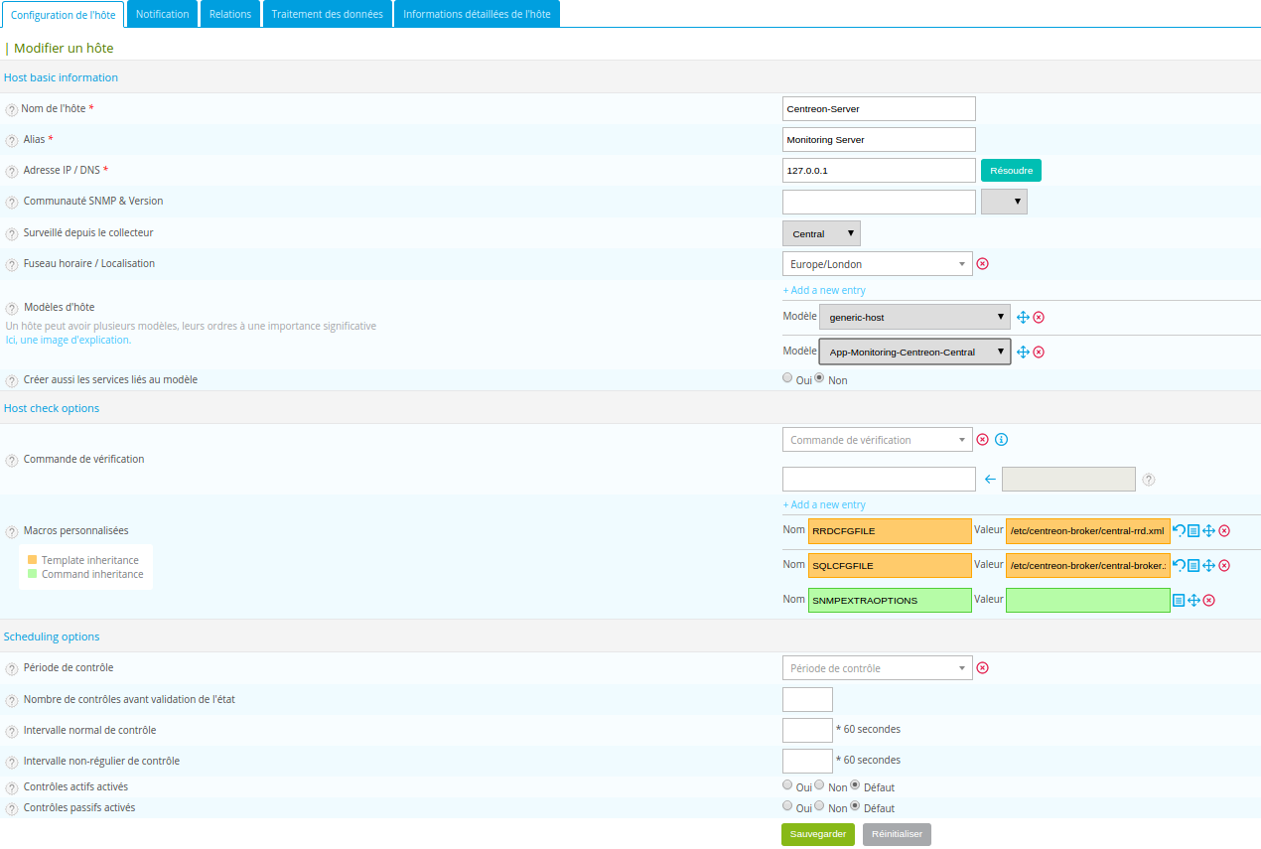

**Configuration de l’hôte**

**Informations générales**

* Le champ **Nom de l’hôte** définit le nom d’hôte qui sera utilisé par le moteur de supervision.
* Le champ **Alias** indique l’alias de l’hôte.
* Le champ **Adresse IP/DNS** : Adresse IP ou nom DNS de l’hôte. Le bouton **Résoudre** permet de résoudre le nom de domaine en interrogeant le serveur DNS configuré sur le serveur central.
* Les champs **Communauté SNMP & Version** contiennent respectivement le nom de la communauté ainsi que la version SNMP.
* Le champ **Surveillé depuis le collecteur** indique quel est le serveur de supervision chargé de superviser cet hôte.
* Le champ **Modèles d’hôte** permet d’associer un ou plusieurs modèles d’hôtes à cet objet.
* En cas de conflits de paramètres présents sur plusieurs modèles, le modèle d’hôte au-dessus écrase les propriétés identiques définies dans modèles d’hôtes en dessous. Le bouton move permet de déplacer l’ordre des modèles d’hôte. Le bouton delete permet de supprimer le modèle d’hôte.
* Si le champ **Créer aussi les services liés au modèle** est définit à **Oui**, Centreon génère automatiquement les services en se basant sur les modèles de services liés aux modèles d’hôtes définis au-dessus (voir chapitre [Les modèles](https://docs-older.centreon.com/docs/centreon/fr/19.10/configuration_guide/models.html#hosttemplates)).

**Propriétés du supervison de l’hôte**

* Le champ **Commande de vérification** indique la commande utilisée pour vérifier la disponibilité de l’hôte.
* Le champ **Arguments** définit les arguments donnés à la commande de vérification (chaque argument commence avec un “!”).
* La partie **Macros** permet d’ajouter des macros personnalisées.
* Les champs **Nom de la macro** et **Valeur de la macro** permettent respectivement de définir le nom et la valeur de la macro.
* La case **Mot de passe** permet de cacher la valeur de la macro.
* Pour réinitialiser la macro avec sa valeur par défaut (définie dans le templae) cliquez sur undo.
* Pour afficher la description de la macro, cliquez sur description.
* Pour supprimer la macro, cliquez sur delete.
* Pour déplacer l’ordre des macros, cliquez sur move.

**Propriété d’ordonancement de l’hôte**

* Le champ **Période de contrôle** définit la période temporelle durant laquelle l’ordonnanceur vérifie le statut de l’objet.
* Le champ **Nombre de contrôles avant validation de l’état** définit le nombre de contrôle à effectuer avant de valider le statut de l’hôte : lorsque le statut est validé, le processus de notification est enclenché.
* Le champ **Intervalle normal de contrôle** est exprimé en minutes. Il définit l’intervalle entre chaque vérification lorsque le statut de l’hôte est OK.
* Le champ **Intervalle non-régulier de contrôle** est exprimé en minutes. Il définit l’intervalle de validation du statut non-OK de l’hôte.
* Les champs **Contrôles actifs activés** et **Contrôles passifs activés** activent/désactivent les contrôles actifs et passifs.

**Onglet Notification**

* Le champ **Notification activée** permet d’activer ou de désactiver les notifications concernant l’objet.
* Les **Options de notifications** définissent les statuts pour lesquels une notification sera envoyée.
* Le champ **Intervalle de notification** est exprimé en minutes. Il indique la durée entre chaque envoi de notification lorsque le statut est non-OK. Si la valeur est définie à 0 alors l’ordonnanceur envoie une seule notification par changement de statut.
* Le champ **Période de notification** indique la période temporelle durant laquelle les notifications seront activées.
* Le **Délai de première notification** est exprimé en minutes. Il fait référence au délai à respecter avant l’envoi d’une première notification lorsqu’un statut non-OK est validé.
* La liste **Contacts liés** indique les contacts qui recevront les notifications.
* Au sein de la liste **Groupe de contacts liés** tous les contacts appartenant aux groupes de contacts définis recevront les notifications.

**Onglet Relations**

* La liste **Groupes d’hôtes parents** définit les groupes d’hôtes auxquels l’hôte appartient.
* La liste **Catégorie d’hôtes parents** définit les catégories auxquelles l’hôte appartient.
* La liste **Hôtes parents** permet de définir les relations physiques de parenté entre objet.
* La liste **Hôtes enfants** permet de définir les relations physiques de parenté entre objet.

**Traitement des données**

* Si le **Contrôle de vérification de l’hôte** est activé, alors la commande de remontée des contrôles de l’hôte sera activée.
* Le champ **Contrôler la fraîcheur du résultat** permet d’activer ou de désactiver le contrôle de fraîcheur du résultat.
* Le champ **Seuil de fraîcheur du résultat** est exprimé en secondes. Si durant cette période aucune demande de changement de statut de l’hôte (commande passive) n’a été reçue alors la commande de vérification active est exécutée.
* Le champ **Détection de bagotage des status** permet d’activer ou de désactiver la détection du bagotage des statuts (statut changeant trop fréquemment de valeur sur une période donnée).
* Les champs **Seuil bas de détection de bagotage des statuts** et **Seuil haut de détection de bagotage des statuts** définissent les seuils hauts et bas pour la détection du bagotage en pourcentage de changement de statuts.
* Le champ **Traitement des données de performances** permet d’activer ou de désactiver le traitement des données de performances (et donc la génération des graphiques de performances). Cette option est inutile dans le cas où Centreon Broker est utilisé.
* Les champs **Rétention des informations de statut** et **Rétention des informations ne concernant pas le statut** indiquent si les informations concernant ou non le statut sont sauvegardées après chaque relance de la commande de vérification.
* Le champ **Options à enregistrer** définit les options à enregistrer si la rétention est activée.
* Le champ **Gestionnaire d’évènements activé** permet d’activer ou de désactiver le gestionnaire d’évènements.
* Le champ **Gestionnaire d’évènements** définit la commande à exécuter si le gestionnaire d’évènements est activé.
* Le champ **Arguments** définit les arguments de la commande du gestionnaire d’évènements.

**Informations détaillées de l’hôte**

**Moteur de supervision**

* Le champ **URL** définit une URL qui peut être utilisée pour donner davantage d’informations sur l’hôte.
* Le champ **Notes** permet d’ajouter des notes optionnelles concernant l’hôte.
* Le champ **URL d’action** définit une URL habituellement utilisée pour donner des informations d’actions sur l’hôte (maintenance…).
* Le champ **Icône** indique l’icône à utiliser pour l’hôte.
* Le champ **Icône alternative** est le texte utilisé si l’icône ne peut être affichée.
* Le champ **Niveau de criticité** indique le niveau de criticité de l’hôte.
* Les champs présentés ci-dessous sont des champs utilisés uniquement par la CGI de l’ordonnanceur (habituellement Nagios). Par conséquent, ils présentent peu d’intérêt lorsqu’on utilise Centreon Engine et Centreon Broker.
* Le champ **Image de la carte des états** définit le logo pour la CGI de l’ordonnanceur.
* Le champ **Coordonnées géographique** indique les coordonnées géographiques (Latitude,Longitude) de l’élément. Ces informations sont utiles dans le logiciel Centreon Map.
* Le champ **Coordonnées 2D et 3D** indiquent les coordonnées 2D et 3D utilisées par la CGI.

**Access groups**

* Le champ **ACL Resource Groups** (seulement visible pour les utilisateurs non administrateur), permet de lier l’hôte à un groupe d’hôtes afin de pouvoir visualiser ce dernier (voir chapitre [Les listes de contrôles d’accès](https://docs-older.centreon.com/docs/centreon/fr/19.10/administration_guide/acl.html#acl)).

**Informations supplémentaires**

* Le champ **Statut** permet d’activer ou de désactiver l’hôte.
* Le champ **Commentaires** permet d’ajouter un commentaire concernant l’hôte.

# Personnaliser les graphiques

## Les modèles de graphiques

### Définition

Les modèles de graphiques sont des modèles qui permettent de mettre en forme les graphiques. Les modèles de graphiques permettent de configurer plusieurs paramètres de présentation dont la mesure de l’axe des ordonnées, la largeur et la hauteur du graphique ou encore les différentes couleurs…

### Configuration

Pour ajouter un nouveau modèle de graphique :

1. Rendez-vous dans le menu **Supervision > Informations de performance**
2. Dans le menu de gauche cliquez sur **Modèles**
3. Cliquez sur **Ajouter**

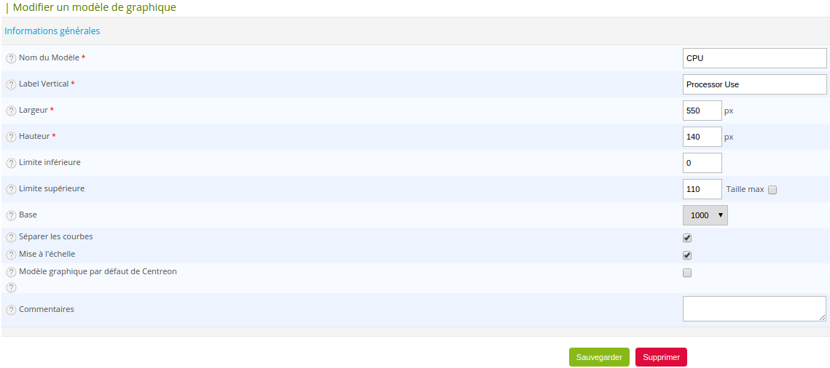

#### Informations générales

* Le champ **Nom du Modèle** permet de définir un nom pour le modèle de graphe
* Le champ **Label Vertical** contient la légende pour l’axe des ordonnées (type de données mesurées)
* Les champs **Largeur** et **Hauteur** sont exprimées en pixels et expriment respectivement la largeur et la hauteur du modèle
* Le champ **Limite inférieure** définit la limite minimale de l’axe des ordonnées
* Le champ **Limite supérieure** définit la limite maximale de l’axe des ordonnées
* La liste **Base** définit la base de calcul pour les données lors de la mise à l’échelle des ordonnées du graphique. Utilisez 1024 pour des mesures comme l’octet (1 Ko = 1024 octets) et 1000 pour des mesures comme le volt (1 kV = 1000 Volts).

**Note**

Si la case “Taille max” est cochée, le graphique sera automatiquement mis à l’échelle de la valeur maximale des ordonnées présentées sur la période donnée.

### Utiliser un modèle de graphe

Vous pouvez ajouter ce modèle de présentation lors de l’édition de l’objet à :

* Un service (ou un modèle de service) en se rendant dans l’onglet **Informations supplémentaires du service**.
* Une commande.

## Les courbes

### Définition

Une courbe est la représentation de l’évolution des données de performances (métriques issues de la collecte) visible via les graphiques de performance. Un graphique peut contenir plusieurs courbes. Il est possible de personnaliser les courbes en modifiant certains paramètres : l’allure des courbes, la position des courbes sur le graphique, la légende ainsi que les informations complémentaires (moyenne, valeur totale…).

### Configuration

Pour ajouter un nouveau modèle de courbes :

1. Rendez-vous dans le menu **Supervision > Informations de performance**
2. Dans le menu de gauche cliquez sur **Courbes**
3. Cliquez sur **Ajouter**

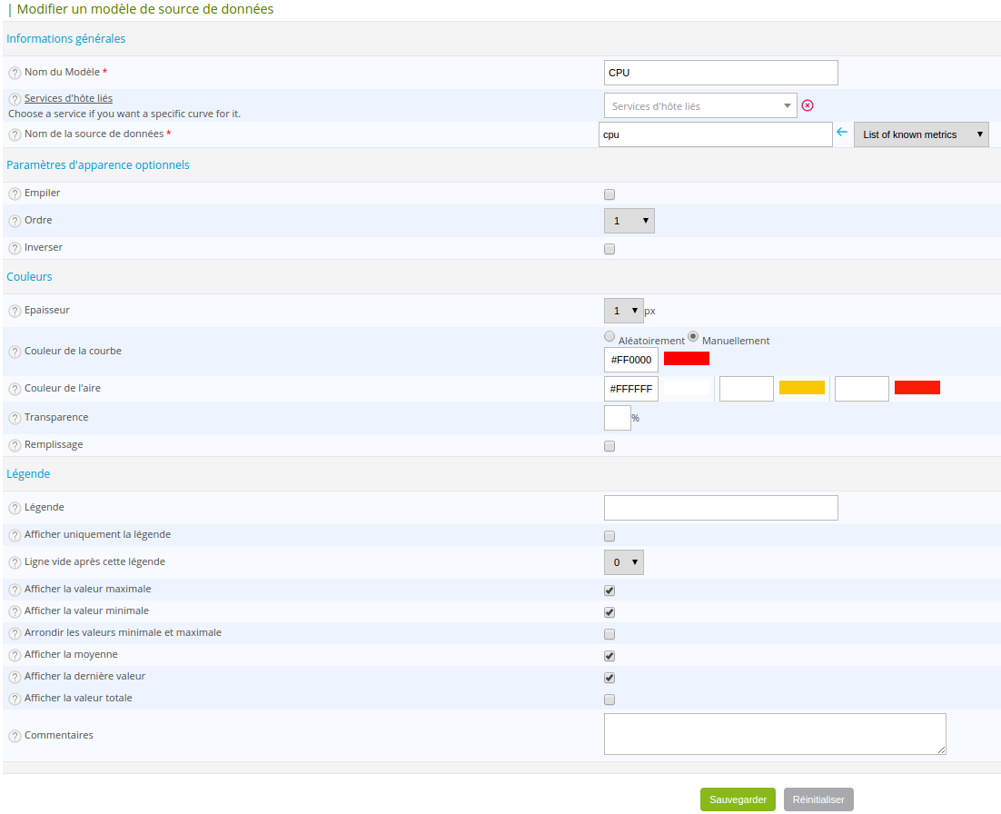

* Le champ **Nom du modèle** définit le nom du modèle.
* Le champ **Source de données Hôtes/Service** définit le service pour lequel sera utilisée cette courbe. Si ces informations ne sont pas renseignées, cette définition de courbe s’appliquera à l’ensemble des services dans lesquels cette métrique apparait.
* Le champ **Nom de la source de données** permet de sélectionner la métrique qui utilisera cette définition. La liste **Liste des métriques connues** permet de choisir les métriques déjà existantes utilisées par les services.
* Si la case **Empiler** est cochée, cette courbe s’empilera (‘stacking’) sur les autres (utile pour voir la proportion d’une métrique par rapport à une autre).
* Si la case **Empiler** est cochée, la liste **Ordre** permet de définir l’ordre d’affichage/empilage de la courbe (plus le nombre est petit, plus il sera proche de l’abscisse).
* Si la case **Inverser** est cochée, la courbe est inversée (opposée de la valeur absolue) par rapport à l’axe des ordonnées (utile pour voir la proportion du trafic entrant par rapport au trafic sortant).
* La liste **Epaisseur** exprime l’épaisseur de la ligne du trait de la courbe (exprimée en pixels).
* Le champ **Couleur de la courbe** définit la couleur de la courbe.
* Le champ **Couleur de l’aire** concerne la couleur de remplissage de la courbe si l’option **Remplissage** est cochée, (voir ci-dessous). Elle contient 3 champs qui correspondent respectivement aux couleurs du statut OK, WARNING et CRITICAL.
* Le champ **Transparence** définit le niveau de transparence de la couleur du contour.
* Si la case **Remplissage** est cochée, alors toute la courbe est remplie avec la couleur de l’aire définie en fonction du statut.

Les attributs ci-dessous concernent les informations situées en dessous du graphique.

* Le champ **Légende** définit la légende de la courbe.
* Si la case **Afficher uniquement la légende** est cochée, la courbe sera masquée tandis que la légende sera visible.
* La liste **Ligne vide après cette légende** permet de définir un certain nombre de lignes vides après la légende.
* Si la case **Afficher la valeur maximale** est cochée, alors la valeur maximale atteinte par la courbe sera affichée.
* Si la case **Afficher la valeur minimale** est cochée, alors la valeur minimale atteinte par la courbe sera affichée.
* Si la case **Arrondir les valeurs minimales et maximales** est cochée, alors les valeurs minimales et maximales seront arrondies.
* Si la case **Afficher la moyenne** est cochée, alors la moyenne des points de la courbe sera affichée.
* Si la case **Afficher la dernière valeur** est cochée, alors la dernière valeur collectée de la courbe sera affichée.
* Si la case **Afficher la valeur totale** est cochée, s’affiche alors la valeur totale (somme de toutes les valeurs de la courbe sur la période sélectionnée).
* Le champ **Commentaires** permet de commenter la courbe.

### Quelques exemples de courbes

Les courbes empilées :

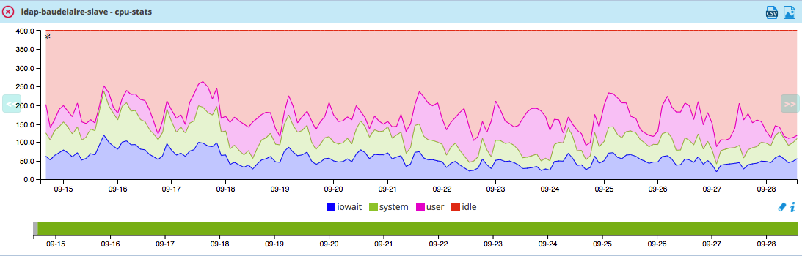

Les courbes inversées :

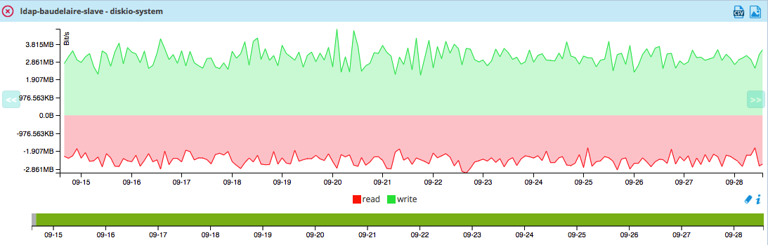

Les courbes avec remplissage :

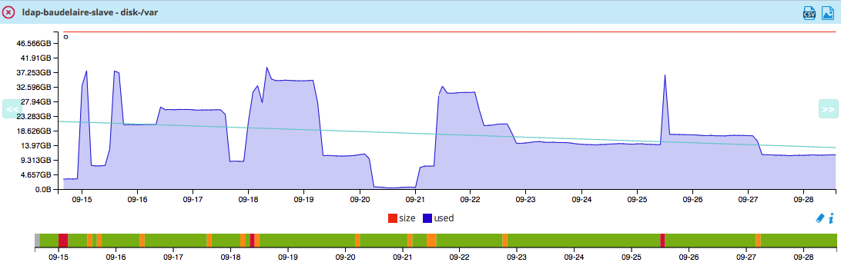

## Les métriques virtuelles

### Définition

Les métriques virtuelles sont l’affichage de courbes résultant du traitement / agrégation de données issues d’un jeu de données. Le jeu de données correspond aux différentes valeurs des courbes sur la période de présentation du graphique. La création de métriques virtuelles repose sur le langage RPN (Reverse Polish Notation).

Deux types de jeu de données sont disponibles :

* CDEF : Cette commande crée un nouvel ensemble de points à partir d’une ou plusieurs séries de données. L’agrégation est réalisée sur chaque point (données).
* VDEF : Le résultat de chaque agrégation est une valeur et une composante temporelle. Ce résultant peut également être utilisé dans les divers éléments de graphique et d’impression.

#### CDEF vs VDEF

Le type CDEF travaille sur un ensemble de points (tableau de données). Le résultat du traitement (exemple : multiplication par 8 pour convertir des bits en octets) sera un ensemble de point. Le type VDEF permet d’extraire le maximum d’un ensemble de point.

**Note**

Pour plus d’informations sur la notation de type RPN, référencez-vous à la [documentation officielle RRD](http://oss.oetiker.ch/rrdtool/tut/rpntutorial.en.html)

### Configuration

Pour ajouter une métrique virtuelle :

1. Rendez-vous dans le menu **Supervision > Informations de performance**
2. Dans le menu de gauche, cliquez sur **Métriques** (en dessous de **Virtuals**)
3. Cliquez sur **Ajouter**

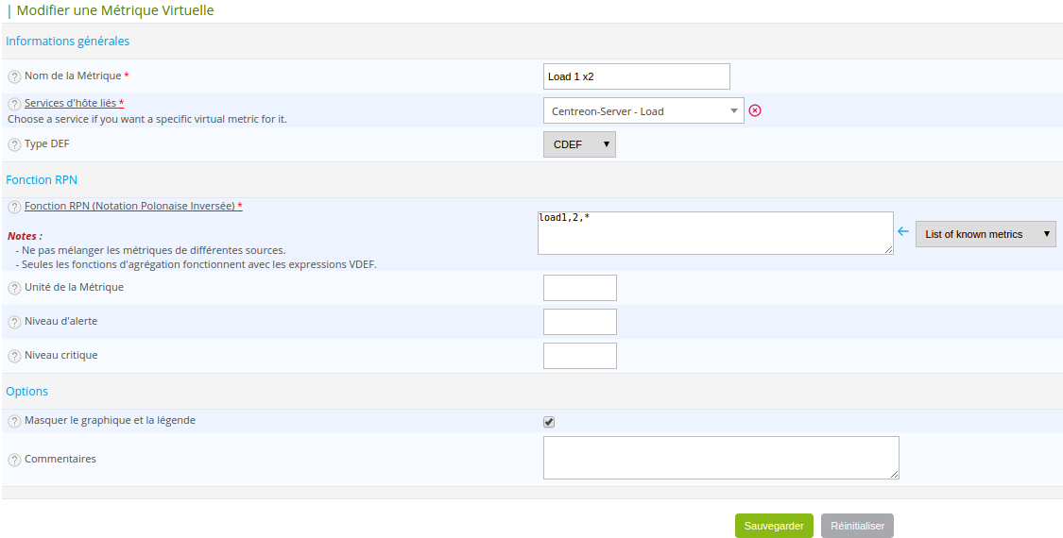

* Le champ **Nom de la Métrique** définit le nom de la métrique.
* La liste **Source de données Hôte / Service** permet de définir le service depuis lequel exploiter les métriques.
* Le champ **Type DEF** définit le type de jeu de données utilisé pour calculer la courbe virtuelle.
* Le champ **Fonction RPN (Notation Polonaise Inversée)** définit la formule permettant de calculer la métrique virtuelle.

**Note**

Il n’est pas possible d’ajouter ensemble les métriques de différents services. Cependant, il est possible d’ajouter des métriques virtuelles pour le calcul d’une nouvelle métrique.

* Le champ **Unité de la Métrique** définit l’unité de la métrique.
* Le champ **Niveau d’alerte** définit le seuil d’alerte à afficher dans le graphique.
* Le champ **Niveau critique** définit le seuil critique à afficher dans le graphique.
* Si la case **Masquer le graphique et la légende** est cochée, alors la courbe et la légende sont cachées.
* Le champ **Commentaires** permet de commenter la métrique.

**Gestion de la supervision**

**Acquitter un problème**

**Principe**

Lorsqu’un hôte ou un service présente un incident et que ce dernier est validé, le processus de notification est enclenché, pouvant générer une notification envoyée à un contact. Si le problème persiste et suivant la configuration réalisée (relancer une notification à intervalle de temps régulier, escalade de notification) il est possible que d’autres alertes soient émises.

L’acquittement d’un incident permet de stopper le processus de notification (envoi de notifications), jusqu’à ce que l’hôte ou le service retrouve un statut nominal.

Exemple d’utilisation :

Un service est chargé de vérifier la santé des disques durs d’une baie de disque. Un disque dur physique tombe en panne sur une baie de disque, une notification est envoyée. L’opérateur de supervision acquitte le service en précisant qu’une équipe est en train de régler le problème. Les notifications ne sont plus envoyées. Le service reprendra son état nominal après changement du disque.

**Note**

L’acquittement d’un incident signifie la prise en compte du problème par un utilisateur de la supervision (et non la résolution de ce dernier qui ne pourra être effective que lorsque le contrôle sera revenu dans son état nominal).

**Pratique**

Pour acquitter un incident, deux solutions sont possibles :

**Depuis la supervision temps réelle**

1. Rendez-vous dans le menu **Supervision > Détail du statut > Hôtes** (ou **Services**)
2. Sélectionnez le ou les objets que vous souhaitez acquitter
3. Dans le menu **Plus d’actions** cliquez sur **Hôtes : Acquitter** ou sur **Services : Acquitter**

La fenêtre suivante s’affiche :

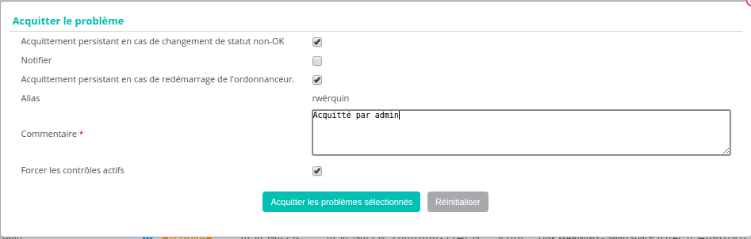

* Si la case **Acquittement persistant en cas de changement de statut non-OK** est cochée, alors l’acquittement sera conservé en cas de changement de statut non-OK (Exemple DOWN à UNREACHABLE ou bien WARNING à CRITICAL). Sinon, l’acquittement disparait et le processus de notification est réactivé.
* Si la case **Notifier** est cochée, alors une notification est envoyée aux contacts liés à l’objet pour les avertir que l’incident sur la ressource a été acquitté (dans le cas où le contact possède le filtre de notification d’acquittement d’activé).
* Si la case **Persistant en cas de redémarrage de l’ordonnanceur** est cochée, alors l’acquittement sera conservé en cas de redémarrage de l’ordonnanceur. Sinon, l’acquittement disparait et le processus de notification est réactivé.
* Le champ **Commentaire** est généralement utilisé pour fournir la raison de l’acquittement et est obligatoire.
* Si la case **Acquitter les services liés à l’hôte** est cochée, alors tous les services liés à l’hôte seront acquittés (option visible uniquement si vous acquittez un hôte).
* Si la case **Forcer les contrôles actifs** est cochée, alors une commande sera envoyée à l’ordonnanceur pour recontrôler dans les plus brefs délais la ressource.

Pour supprimer l’acquittement d’un incident sur un objet :

1. Rendez-vous dans le menu **Supervision > Détail du statut > Hôtes** (ou **Services**)
2. Sélectionnez les objets auxquels vous souhaitez supprimer l’acquittement
3. Dans le menu **Plus d’actions**, cliquez sur **Hôtes : Dés-acquitter** ou sur **Services : Dés-acquitter**

**Depuis la fiche détaillée d’un objet**

A partir de la page de détail d’un objet, cliquez sur l’icône enabled associé au champ **Acquittés** dans le cadre **Options**

Vous accèderez à une page dédiée permettant d’acquitter l’incident.

**Note**

Les champs sont identiques à la fenêtre obtenue à partir du menu de supervision temps réel.

**Ajouter un commentaire**

**Principe**

Centreon permet d’ajouter des commentaires à un objet. Ce commentaire est visible par toute personne ayant accès à la ressource (hôte ou service). Un commentaire possède les propriétés suivantes :

* Nom de l’hôte
* Nom du service si le commentaire est associé à un service
* Date de saisie du commentaire
* Auteur du commentaire
* Le contenu du commentaire
* La validité du commentaire face à un redémarrage de l’ordonnanceur

**Pratique**

Pour ajouter un commentaire, deux solutions sont possibles :

**Depuis la fiche détaillée d’un objet**

1. Accédez à la page de détails de l’objet
2. Dans la catégorie **Commandes disponibles**, cliquez sur **Ajouter un commentaire pour cet hôte/ce service**

**Depuis le menu Commentaires**

1. Rendez-vous dans le menu **Supervision > Temps d’arrêt > Commentaire**
2. Cliquez sur **Ajouter un commentaire**

**Attributs**

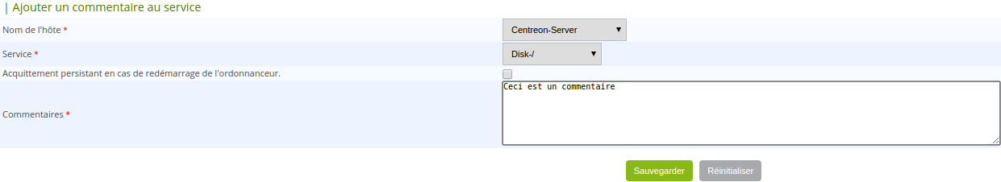La fenêtre suivante s’affiche :

* Le champ **Nom de l’hôte** définit l’hôte concerné par le commentaire
* Si vous avez choisi d’ajouter un commentaire pour un service, le champ **Service** vous permet de sélectionner le service concerné par le commentaire.
* Si la case **Persistant en cas de redémarrage de l’ordonnanceur** est cochée, alors le commentaire sera conservé en cas de redémarrage de l’ordonnanceur.
* Le champ **Commentaire** contient le commentaire lui-même.

**Programmer un temps d’arrêt**

**Principe**

Un temps d’arrêt est une période de temps durant laquelle les notifications sont désactivées pour une ressource. Les temps d’arrêts sont utilisés lors d’opération d’une maintenance programmée; ils permettent d’éviter de recevoir des alertes de type faux-positif.

**Note**

Il est important de sélectionner l’ensemble des ressources nécessaires afin d’éviter les faux-positifs comme les faux-négatifs. De plus, le temps passé dans cet état est pris en compte lors de la génération des données de disponibilité.

Il existe deux types de temps d’arrêts :

* Le temps d’arrêt **fixe** : démarre et s’arrête aux heures prévues de début et de fin.
* Le temps d’arrêt **flexible** : démarre pendant la fenêtre de temps prévue, dès la détection d’un incident. Il prend fin lorsque la durée prévue en secondes est écoulée.

**Pratique**

Il y a trois possibilités différentes de définir un temps d’arrêt :

* Depuis la fiche de détails d’un hôte ou du service
* Depuis l’interface de supervision temps réelle
* Depuis le menu **Temps d’arrêt**

**Depuis la fiche détaillée d’un objet**

1. Accédez à la page de détails d’un objet
2. Dans la catégorie **Commandes**, cliquez sur **Planifier un arrêt pour cet hôte/ce service**

**Depuis la supervision temps réelle**

1. Rendez-vous dans le menu **Supervision > Détails du statut > Hôtes** (ou **Services**)
2. Sélectionnez le(s) objet(s) sur lesquels vous souhaitez planifier un temps d’arrêt
3. Dans le menu **Plus d’actions…**, cliquez sur **Hôtes : Ajouter un temps d’arrêt** ou **Services : Ajouter un temps d’arrêt**

**Depuis le menu Temps d’arrêt**

1. Rendez-vous dans le menu **Supervision > Temps d’arrêt**
2. Dans le menu de gauche, cliquez sur **Temps d’arrêt**
3. Cliquez sur **Ajouter un temps d’arrêt**

**Attributs**

* Le champ **Nom de l’hôte** définit l’hôte concerné par le temps d’arrêt
* Le champ **Service** définit le service concerné par le temps d’arrêt
* Si la case **Fixe** est cochée alors le temps d’arrêt est fixe. Sinon, il est flexible
* Si le temps d’arrêt est flexible, le champ **Durée** définit la durée du temps d’arrêt
* Les champs **Date et heure de début** et **Date et heure de fin** définissent les dates de début et de fin du temps d’arrêt
* Le champ **Commentaires** sert à indiquer pourquoi le temps d’arrêt est programmé

**Gestion des vérifications**

**Principe**

Il est possible d’activer ou de désactiver momentanément la vérification d’un hôte ou d’un service.

**Warning**

La modification des paramètres de vérifications n’impacte pas la configuration de l’objet en base de données. Ces modifications sont réalisées sur la supervision en temps-réel; elles seront annulées lors du redémarrage de l’ordonnacneur.

**Pratique**

Pour modifier la gestion de la vérification sur un objet, deux solutions sont possibles :

**Depuis la fiche détaillée d’un objet**

1. Accédez à la page de détails de l’objet
2. Dans la catégorie **Options**, rendez-vous à la ligne **Contrôles actifs** pour vérifier l’état des contrôles.

Pour :

* Activer la vérification, cliquez sur enabled
* Désactiver la vérification, cliquez sur disabled

**Depuis la supervision temps réelle**

1. Rendez-vous dans le menu **Supervision > Détails du statut > Hôtes** (ou **Services**)
2. Sélectionnez le(s) objet(s) sur lesquels vous souhaitez activer ou de désactiver la vérification
3. Dans le menu **Plus d’actions…** cliquez sur :

* **Hôtes : Désactiver la vérification** ou **Services : Désactiver la vérification** pour arrêter la vérification d’un hôte ou d’un service
* **Hôtes : Activer la vérification** ou **Services : Activer la vérification** pour activer la vérification d’un hôte ou d’un service

**Soumettre un résultat**

**Principe**

Pour les services ayant la propriété de contrôle **passif**, il est possible d’envoyer manuellement un résultat à l’ordonnanceur afin que celui-ci soit pris en compte par l’ordonnanceur.

**Pratique**

Pour soumettre un résultat, accédez à la page de détails de l’objet. Dans la catégorie **Commandes du service** cliquez sur **Soumettre un résultat pour ce service**

**Attributs**

* Les champs **Nom de l’hôte** et **Service** définissent l’hôte et le service pour lequel le résultat sera soumis
* Le champ **Résultat du contrôle** définit le statut du service
* Le champ **Sortie du contrôle** définit le message à afficher pour le service
* Le champ **Données de performance** permet de définir des données de performances pour la génération des graphiques

**Gestion des notifications**

**Principe**

Il est possible d’activer ou de désactiver momentanément la notification d’un hôte ou d’un service.

**Warning**

La modification des paramètres de notifications n’impacte pas la configuration de l’objet en base de données. Ces modifications sont réalisées sur la supervision en temps-réel; elles seront annulées lors du redémarrage de l’ordonnacneur.

**Pratique**

Il y a deux moyens de gérer les notifications :

**Depuis la fiche détaillée d’un objet**

1. Accédez à la page de détails de l’objet
2. Dans la catégorie **Options**, rendez-vous à la ligne **Notifications** pour l’envoi des notifications.

Pour :

* Activer la notification, cliquez sur enabled
* Désactiver la notification, cliquez sur disabled

**Depuis la supervision temps réelle**

1. Rendez-vous dans le menu **Supervision > Détail du statut > Hôtes** (ou **Services**)
2. Sélectionnez le ou les hôtes/services pour lesquels vous souhaitez activer ou de désactiver la notification
3. Dans le menu **Plus d’actions…** cliquez sur :

* **Hôtes : Désactiver la notification** ou **Services : Désactiver la notification** pour arrêter la notification d’un hôte ou d’un service
* **Hôtes : Activer la notification** ou **Services : Activer la notification** pour activer la notification d’un hôte ou d’un service

**Reprogrammation des contrôles**

**Principe**

Par défaut, les contrôles (vérifications d’un service) sont exécutés à intervalle régulier suivant la configuration définie par l’utilisateur. Il est possible d’interagir sur la pile d’ordonnancement des contrôles afin de modifier la programmation de ces derniers.

Il existe deux types de programmation :

* La programmation classique : la vérification du service est mise en priorité dans la file d’attente de l’ordonnanceur (dès que possible).
* La programmation forcée : la vérification du service est mise en priorité dans la file d’attente de l’ordonnacneur (dès que possible) et cela même si l’heure de la demande d’exécution est en dehors de la période contrôle ou si le service n’est pas de type actif.

**Pratique**

Il y a deux moyens de forcer la vérification d’un service :

**Depuis la fiche détaillée de l’objet**

1. Accédez à la page de détail de l’objet
2. Dans la catégorie **Commandes de l’hôte** (ou **Commandes du service**), cliquez sur **Re-planifier le prochain contrôle pour cet hôte / service** ou **Re-planifier le prochain contrôle pour cet hôte / ce service (Forcé)**

**Depuis la supervision temps réelle**

1. Rendez-vous dans le menu **Supervision > Détails du statut > Hôtes** (ou **Services**)
2. Sélectionnez le ou les objets pour lesquels vous souhaitez forcer la vérification
3. Dans le menu **Plus d’actions…** cliquez sur **Planifier un contrôle immédiat** ou **Planifier un contrôle immédiat (Forcé)**

# Tableaux de bord

## Les rapports

### Définition

Les rapports de disponibilités des objets accessibles via l’interface web Centreon permettent de visualiser de manière intuitive le taux de disponibilité d’un hôte, d’un groupe d’hôtes ou d’un groupe de services sur une période de temps donnée.

### Visualisation

Pour visualiser le rapport de disponibilité d’un ‘hôte :

1. Rendez-vous dans le menu **Rapports > Tableau de bord**
2. Dans le menu de gauche, sélectionnez **Hôte**
3. Sélectionnez l’hôte désiré dans la liste déroulante **Hôte**

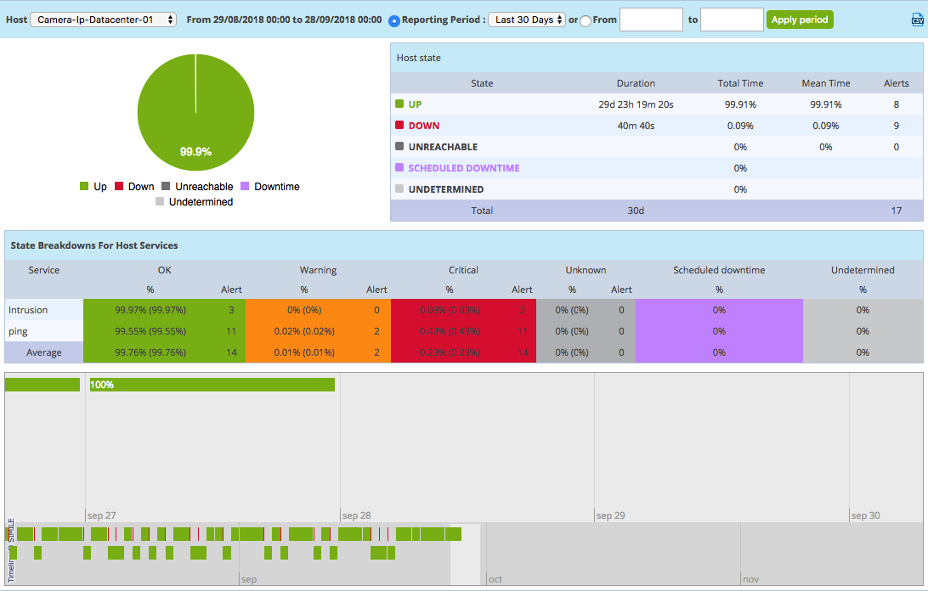

* La liste **Période de génération** permet de choisir la période de temps sur laquelle on souhaite visualiser le taux de disponibilité. Il est possible de sélectionner une période prédéfinie via la liste déroulante ou de sélectionner manuellement sa période en définissant les champs **Du** et **Au**
* Le tableau **Etat de l’hôte** permet de visualiser le taux et la durée de disponibilité associé par état de l’objet
* Le tableau **Statuts des éléments du rapport** permettent de visualiser la disponibilité des services associés à l’hôte suivant leurs statuts
* La frise chronologique permet de visualiser de manière intuitive le statut de l’objet au court du temps

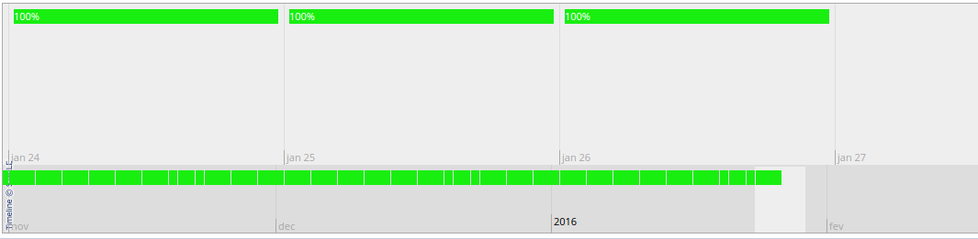

De plus, en cliquant sur une journée de la frise chronologique, vous obtenez le rapport de la journée :

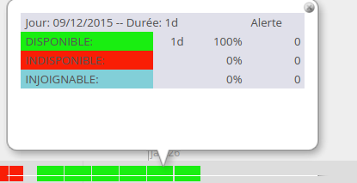

Il est également possible de visualiser des rapports web pour :

* Les groupes d’hôtes : Cliquez sur **Groupes d’hôtes** dans le menu de gauche

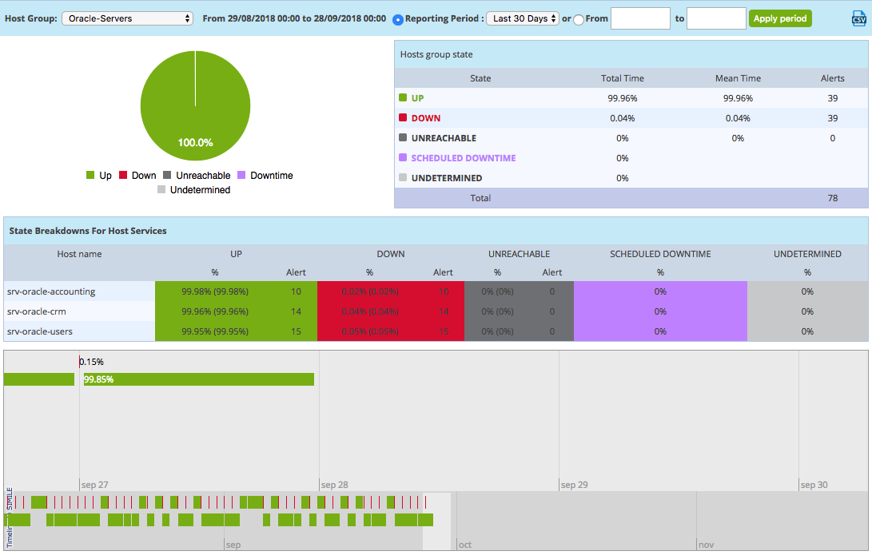

* Les groupes de services : Cliquez sur **Groupes de services** dans le menu de gauche

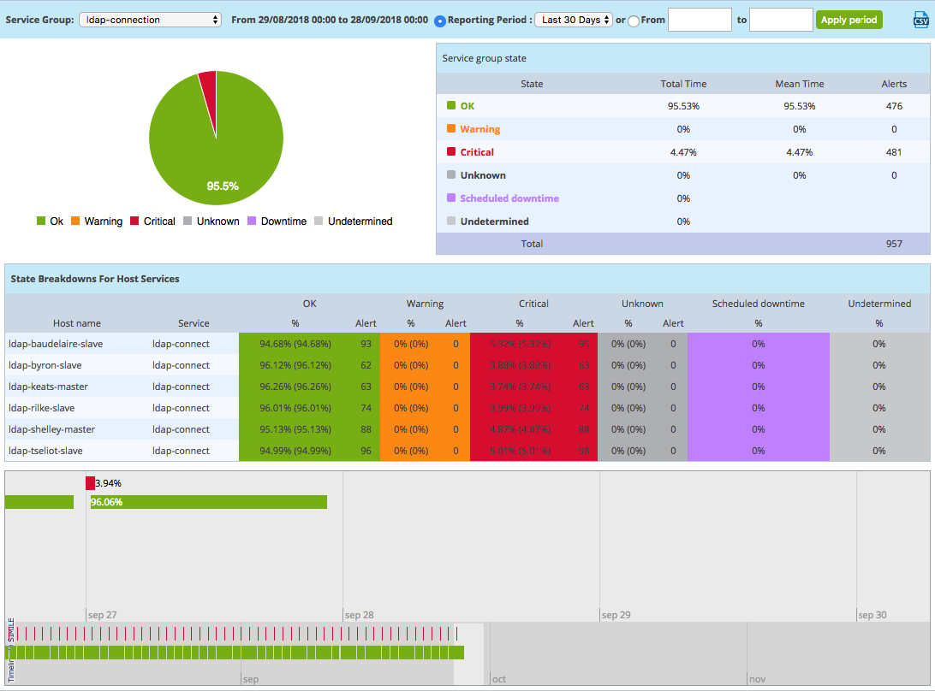

L’icône export permet d’exporter les données du rapport au format CSV.

**Note**

Cliquez sur le service d’un hôte dans le rapport de disponibilité de l’hôte pour obtenir un rapport détaillé du service.

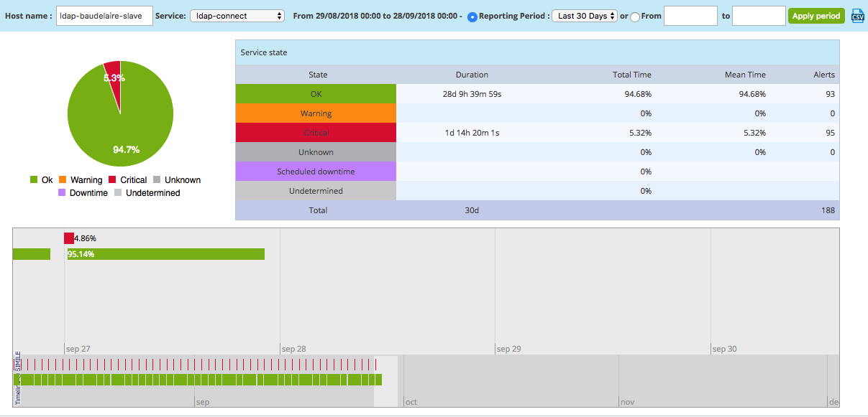

# Machine windows

## **Prérequis**[**​**](https://docs.centreon.com/fr/docs/20.10/integrations/plugin-packs/procedures/operatingsystems-windows-snmp#pr%C3%A9requis)

Configurer le service SNMP en v2 pour superviser le système Windows.

**Configuration du serveur SNMP**[**​**](https://docs.centreon.com/fr/docs/20.10/integrations/plugin-packs/procedures/operatingsystems-windows-snmp#configuration-du-serveur-snmp)

Les instructions ci-après peuvent changer en fonction de la version de votre Windows. Référez vous à la documentation officielle de Microsoft le cas échéant.

* Installer la fonctionnalité SNMP dans le gestionnaire de serveur de Windows :

Gestionnaire de serveur => Ajouter des rôles et des fonctionnailtées => Installation basée sur un rôle ou une fonctionnalité => Service SNMP

* Paramétrer le service "SNMP agent" avec votre communauté et les IP des Collecteurs qui feront les requêtes.
* Redémarrer le service SNMP après avoir configuré celui-ci.
  1. Lancer la console de gestions des services : Démarrer > Exécuter > services.msc 2. Localiser le service « Service SNMP » et ouvrir les propriétés

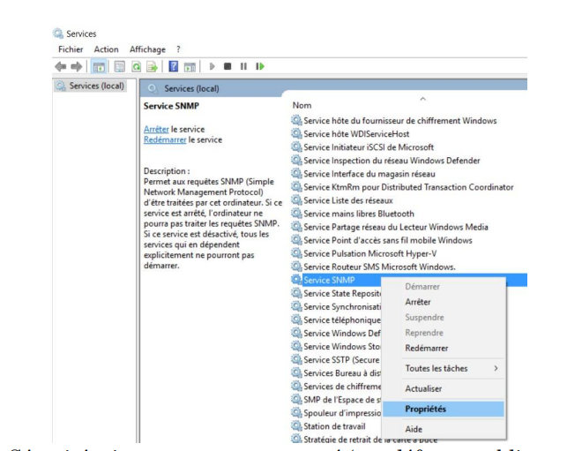

* 1. Dans l’onglet Sécurité, ajouter une communauté (par défaut « public » est utilisée mais cela peut être n’importe quelle chaîne de caractères) et sélectionner la première option afin de pouvoir interroger la machine depuis l’extérieur.

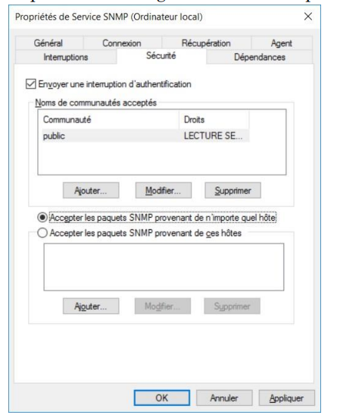

4. Valider le tout et redémarrer le service SNMP pour que les changements soient appliqués

**Flux réseaux**[**​**](https://docs.centreon.com/fr/docs/20.10/integrations/plugin-packs/procedures/operatingsystems-windows-snmp#flux-r%C3%A9seaux)

La communication doit être possible sur le port UDP 161 depuis le collecteur Centreon vers le serveur Windows supervisé.

## **Installation**[**​**](https://docs.centreon.com/fr/docs/20.10/integrations/plugin-packs/procedures/operatingsystems-windows-snmp#installation)

1. Installer le Plugin sur l'ensemble des collecteurs Centreon supervisant des serveurs Windows:
2. yum install centreon-plugin-Operatingsystems-Windows-Snmp
3. Installer le pack depuis la pageConfiguration > Plugin Packs

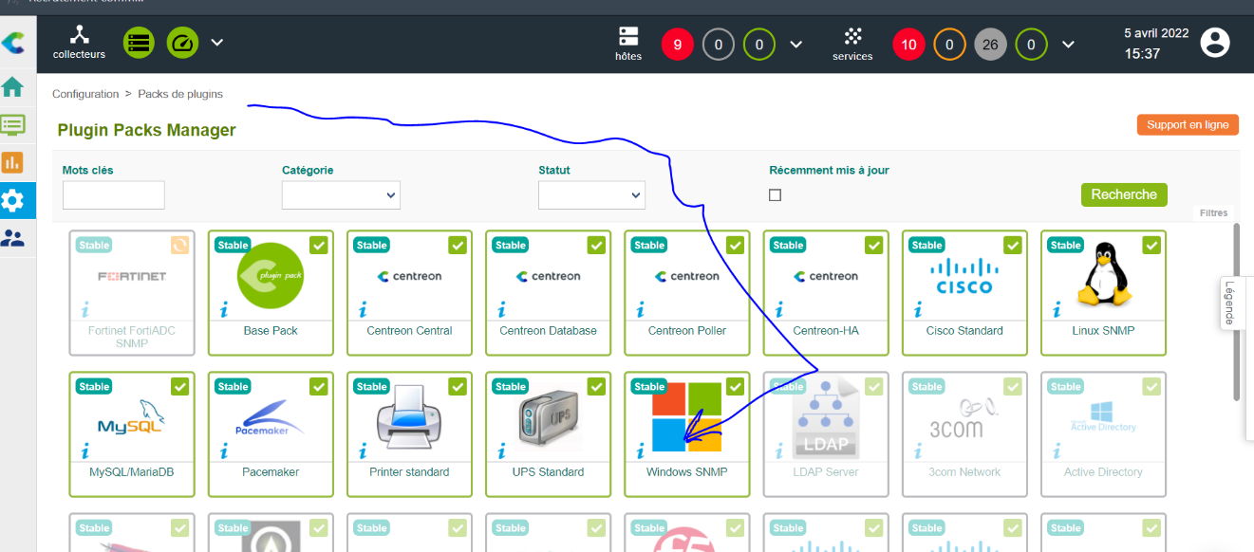

**Configuration**[**​**](https://docs.centreon.com/fr/docs/20.10/integrations/plugin-packs/procedures/operatingsystems-windows-snmp#configuration)

Dans le formulaire de création de l'hôte sur l'interface Web de Centreon, il est nécessaire de renseigner les valeurs pour les champs "Snmp Community" et "Snmp Version".

**FAQ**[**​**](https://docs.centreon.com/fr/docs/20.10/integrations/plugin-packs/procedures/operatingsystems-windows-snmp#faq)

**Comment tester en ligne de commande et quelles significations portent les options principales ?**[**​**](https://docs.centreon.com/fr/docs/20.10/integrations/plugin-packs/procedures/operatingsystems-windows-snmp#comment-tester-en-ligne-de-commande-et-quelles-significations-portent-les-options-principales-)

A partir du moment ou la sonde est installée, vous pouvez tester directement depuis votre poller de supervision avec l'utilisateur centreon-engine :

su - centreon-engine

/usr/lib/centreon/plugins/centreon_windows_snmp.pl \

--plugin=os::windows::snmp::plugin \

--mode=service \

--hostname=10.237.22.114 \

--snmp-version='2c' \

--snmp-community='windows_ro' \

--snmp-port=1616 \

--service='firefox' \

--warning= \

--critical=1: \

--state='' \

--regexp

La commande renvoie alors :

CRITICAL: Service problem 'firefox'

Copier

La commande vérifie l'état d'un Service (--mode=service) sur une machine ayant pour adresse 10.237.22.114 (--hostname=10.237.22.114) en version 2 du protocol SNMP et avec la communauté windows_ro (--snmp-community='windows_ro'). Le service supervisé est Firefox (firefox)

Tous les modes sont affichables via la commande suivante:

/usr/lib/centreon/plugins/centreon_windows_snmp.pl \  
 --plugin=os::windows::snmp::plugin \  
 --list-mode

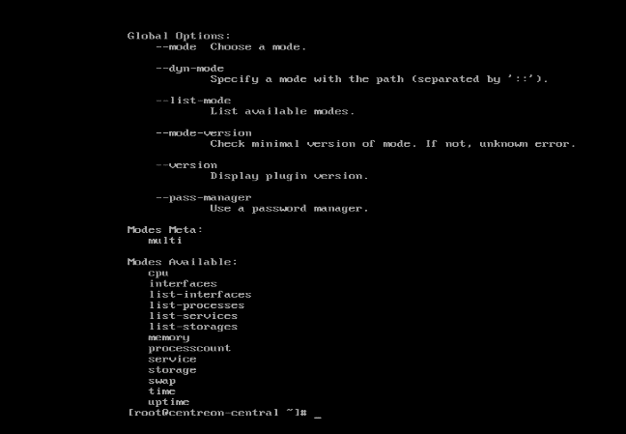

Les options des différents modes sont consultables via le help du mode:

/usr/lib/centreon/plugins/centreon_windows_snmp.pl \  
 --plugin=os::windows::snmp::plugin \  
 --mode=service \  
 --help

**INCONNU : Requête SNMP GET : Délai d'expiration**

Si vous obtenez ce message, cela signifie que vous ne parvenez pas à contacter le serveur Windows sur le port 161, ou alors que la communauté SNMP configurée n'est pas correcte. Il est également possible qu'un firewall bloque le flux.

**INCONNU : Requête de table SNMP : (genError) Une erreur générale**[**s'est produite**](https://docs.centreon.com/fr/docs/20.10/integrations/plugin-packs/procedures/operatingsystems-windows-snmp#unknown-snmp-table-request--generror-a-general-failure-occured)

Un patch a été fait pour résoudre cette erreur qui vient de l'agent SNMP de Windows (N'oubliez pas de mettre à jour votre plugins et votre pack). Ce patch ne marche pas pour toutes les versions de Windows Serveur. Il faudra alors utiliser l'agent NSClient RestAPI pour une supervision exhaustive.

**UNKNOWN: Can't construct cache..." pour Windows 2003 Server - Traffic Global**[**​**](https://docs.centreon.com/fr/docs/20.10/integrations/plugin-packs/procedures/operatingsystems-windows-snmp#unknown-cant-construct-cache-pour-windows-2003-server---traffic-global)

Ajoutez dans les "EXTRAOPTIONS" des services les options suivantes :

--oid-display='ifDesc' --oid-filter='ifDesc'

**Valeur négative sur certain disque du mode storage**[**​**](https://docs.centreon.com/fr/docs/20.10/integrations/plugin-packs/procedures/operatingsystems-windows-snmp#valeur-n%C3%A9gative-sur-certain-disque-du-mode-storage)

Il s'agit d'un comportement connu de l'agent SNMP de Windows. La valeur "Size" et "Used" se trouvent sur un entier en 32 bits. Il n'y a pas de solution mis à par utiliser un autre agent de monitoring comme NSClient++.